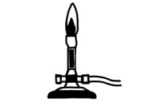
Themenbereich: Chemische Energetik BF

Versuch: Verbrennungswärme von Sonnenblumenöl (SV)

Bildungsplanbezug
Inhaltsbezogene Kompetenzen
3.3.1 Chemische Energetik
(1) chemische Reaktionen unter stofflichen und energetischen Aspekten ([…] Brennwert, Heizwert) erläutern
(2) eine kalorimetrische Messung planen, durchführen und auswerten (Reaktionsenthalpie)
(4) die energetische Betrachtungsweise auf ausgewählte chemische Reaktionen aus dem Bereich Naturstoffe […] anwenden

Prozessbezogene Kompetenzen
2.1 Erkenntnisgewinnung
(5) qualitative und quantitative Experimente unter Beachtung von Sicherheits- und Umweltaspekten durchführen, beschreiben, protokollieren und auswerten
2.2 Kommunikation
(4) chemische Sachverhalte unter Verwendung der Fachsprache [...] erklären
(6) Zusammenhänge zwischen Alltagserscheinungen und chemischen Sachverhalten herstellen und dabei Alltagssprache bewusst in Fachsprache übersetzen
2.3 Bewertung
(6) Verknüpfungen zwischen persönlich oder gesellschaftlich relevanten Themen

Materialien:  - Getränkedose (0,33 L)  - Waage (mindestens 1/100 g)  - Thermometer | - Feuerzeug  - Stativmaterial  - Sonnenblumenöl | - Große Teelichtschale mit „Karton-Docht“ und Büroklammer
Durchführung:
- Wiegen Sie die Getränkedose und befüllen Sie diese anschließend mit ca. 100 mL Wasser und bestimmen Sie die Masse des Wassers exakt.
- Spannen Sie die Dose in das Stativ ein. Und ermitteln Sie die Wassertemperatur
- Befüllen Sie die Teelichtschale mit dem Sonnenblumenöl und setzen Sie den Docht in die Schale. Wiegen Sie die Schale exakt.
- Stellen Sie die Teelichtschale möglichst dicht unter die Getränkedose und entzünden Sie den Docht. (Hinweis: Beim ersten Entzünden darauf achten, dass das Sonnenblumenöl bereits in den Docht gezogen ist.)
- Löschen Sie die Flamme nach ca. einer Minute.
- Rühren Sie das Wasser um und messen die Temperatur des Wassers erneut, ohne dass das Thermometer auf dem Boden der Dose steht.
- Berechnen Sie damit die Temperaturänderung.
- Wiegen Sie die Teelichtschale erneut.
- Bestimmen Sie aus der Differenz die Masse des verbrannten Sonnenblumenöls.

Hinweise für die Lehrkraft:
- Mit diesem Versuch kann der Heizwert des Sonnenblumenöls experimentell bestimmt werden.
- Durch den Vergleich mit dem Wert auf der Flasche wird eine Fehlerdiskussion angestrebt.
- Ziel dieser Fehlerdiskussion soll unter anderem die Hinführung zur Bestimmung des C_{K}-Wertes der Dose sein.
- Mit dem zuvor bestimmten Wert für C_{K} wird der Heizwert für 100 g Sonnenblumenöl berechnet und mit der Angabe auf dem Etikett der Flasche verglichen.
- An dieser Stelle wird auf den Unterschied von Heiz- und Brennwert eingegangen werden.
- Es sei darauf hingewiesen, dass der experimentelle Wert ca. ein Drittel vom Literaturwert abweicht.
- Eine GBU ist nicht notwendig, da lediglich mit Lebensmitteln experimentiert wird.

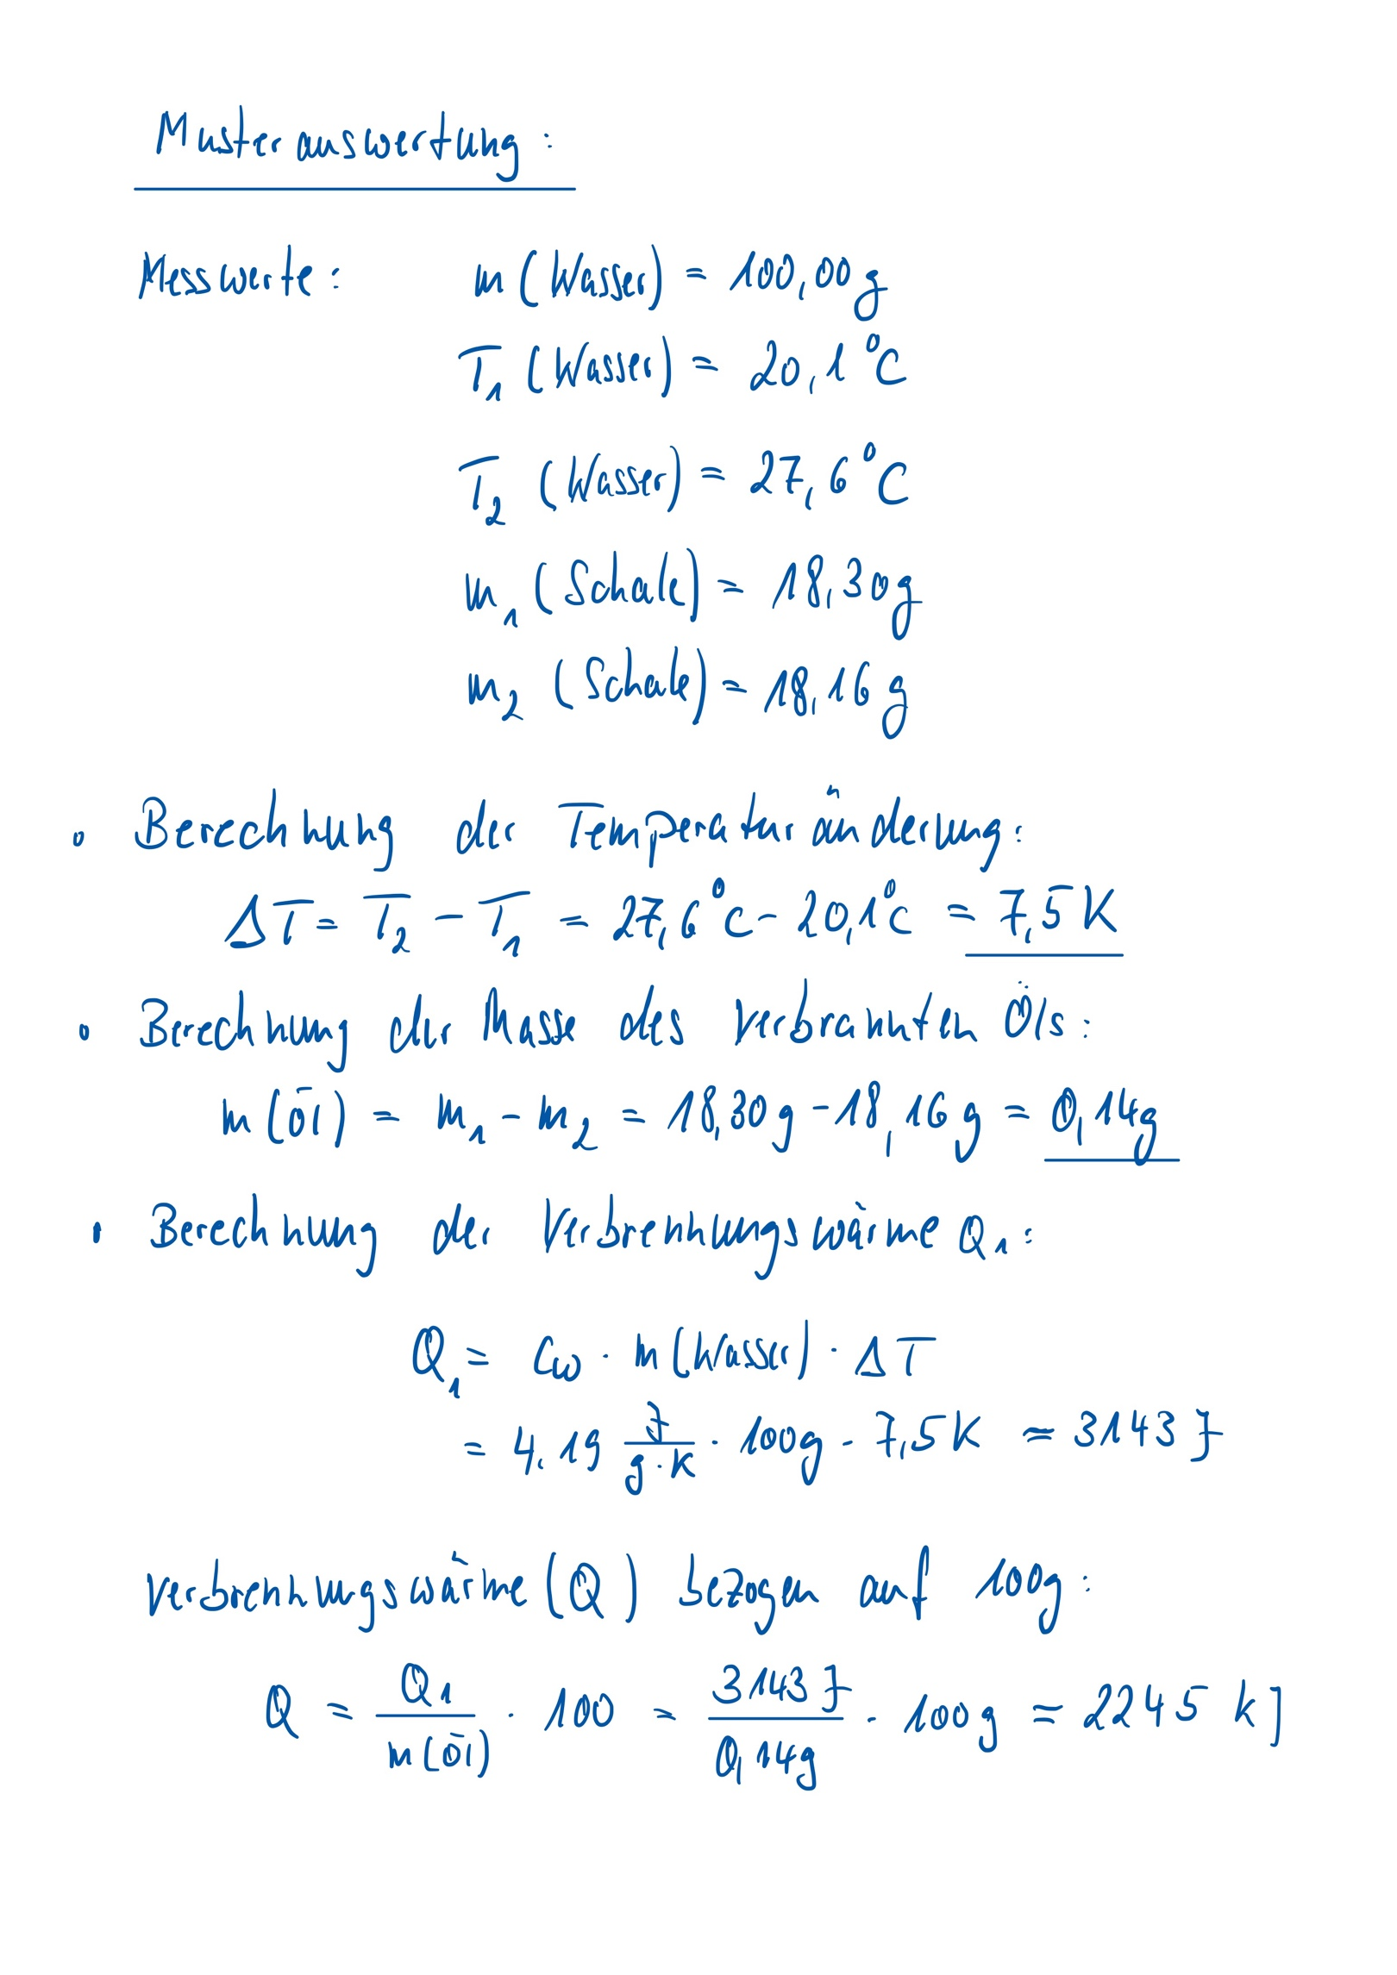
Die Musterlösung wurde selbst erstellt.

